楠見西小学校だより １２月号
２０２２．１２．１
あっという間に１２月！
令和4年も早いもので、もう最後の月を迎えました。これからは、だんだんと朝夕の寒さがこたえてくることでしょう。暖かかった秋でしたが、気が付けば一気に冬本番といったところです。心身ともに健康でいられるよう、気を付けていきたいです。新型コロナウイルスの感染者数も増加傾向にあります。コロナやインフルエンザにかからないようにマスクの着用、手洗いやうがいは必ず続け、ご家庭の方でも注意・ご協力よろしくお願いいたします。
10月・11月は5年生の森林体験、避難訓練、秋の遠足、学校開放週間、参観授業、校外学習、ゲストティーチャーを呼んでの出前授業等、たくさんの学校行事が行われました。コロナ禍の中、感染症対策にも気を配りながらも、楽しい時間を過ごせたのではないかと思います。その中で、いくつか行事を紹介します。

10月14日（金）5年生が森林教室に行きました。有田川町の山林で、体験でしか学べないことを経験してきました。木をのこぎりで切り倒して間伐しました。木が倒れる時の音や様子は映像で見る以上に迫力がありました。また、薪を割ったり、丸太を切ってコースターのおみやげを作ったり、山の中を散策したり、自然の中で楽しく1日を過ごしました。  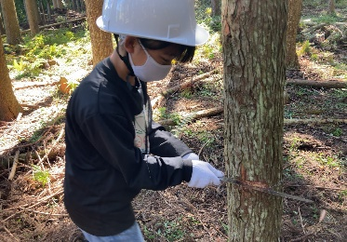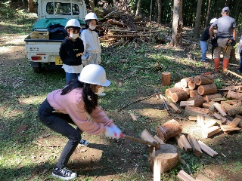 |  | 10月24日（月）和歌山北警察の出前授業がありました。北署や交番のおまわりさんからお話を聞き、手錠や警棒、パトカーも見せてくれました。びっくりしたのは、110番の通報は年間約7万件（その数もすごい）あるそうですが、そのうち約1万件は間違いだそうです。子供達は「拳銃を打ったことがありますか？」、「今まで和歌山で、どんな大きな事件がありましたか？」など、興味津々で質問していました。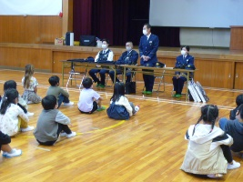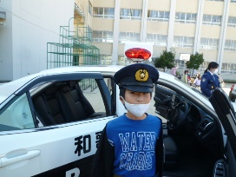

11月4日（金）全校で秋の遠足に行きました。1・2・3年生は岩出市の緑化センターでした。いろんな植物にふれることが出来る植物園で、「お花探しウオークラリー」をして楽しみました。また、たくさんの遊具を使って遊んできました。  4・5・6年生は磯ノ浦海水浴場に行きました。砂浜では、環境学習の取り組みとして、浜に流されてきたプラゴミを集めて作ったプラゴミアートや、ビーチフラッグ、サンドアート（砂の造形）をして楽しみました。表現の仕方はみんなそれぞれで、お互いの作品を楽しみながら鑑賞できたのかなと思います。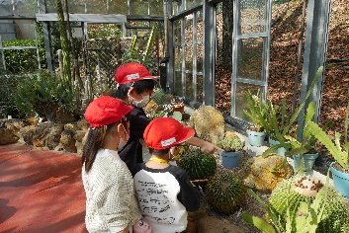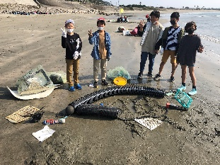  緑化センター（低学年） 磯ノ浦（高学年） |  | 11月9日（水）郵便局より手紙の書き方の出前授業が行われました。1年生～6年生のクラスに、あちこちから郵便局の局長さんや局員さんが指導に来てくださり、はがきの裏表の話や、はがきの値段などクイズ形式で、わかりやすくおもしろく教えていただきました。そして、手紙の書き方を教えていただき、自分で書いたはがきが完成した時は、みんなにっこりしていました。来年の年賀状が楽しみですね。また、大休憩には、郵便局の人気キャラ「ぽすくま」くんも来校し、運動場でみんなと遊んでくださいました。郵便局の皆様、「ぽすくま」くん、来年もよろしくお願いします。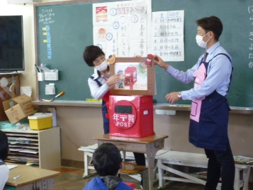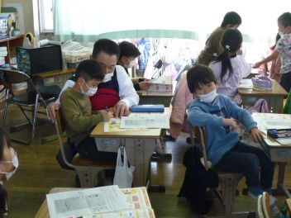  ていねいに手紙の書き方を教えてくれました。

11月1日（火）和歌山北高校との交流①  吹奏楽部の皆さんと交流しました。雨天にもかかわらず、北高校の皆さんが本校の体育館に楽器を運んでくれ、演奏を聞かせてくださいました。よく知っているアニメの曲に、子供達は自然と体が動いてリズムをとったり、ダンスのふりを思い出し体を動かしていました。やっぱり迫力がありますね。いろんな楽器を使った生の演奏に感動しました。最後はハロウィンで仮装した高校生からプレゼントをもらい、楽しい交流をさせていただきました。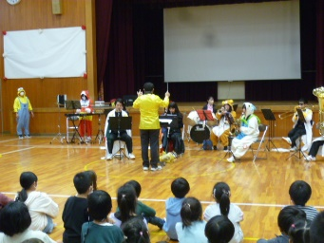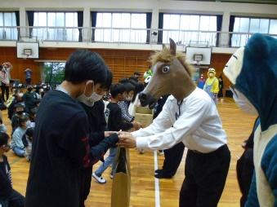  北高校の高校生は演奏者も全員ハロウィンで仮装していました。見ていても楽しいですね。 |  | 11月11日（金）和歌山北高校との交流②  図書部の皆さんと交流しました。これは毎年の企画になっていますが、絵本や紙芝居の読み語りに来てくれています。今回のために、絵本や紙芝居を準備してくれていて、1年生から4年生まで教室をまわってくれました。図書部の皆さんは絵本の読み方が上手で、お話ししてくれているようでした。そして、聞いている子供達の気持ちを捉えていて、子供達がお話の中に吸い込まれているのがわかりました。  あっという間の1時間でした。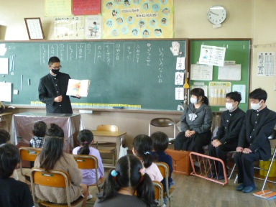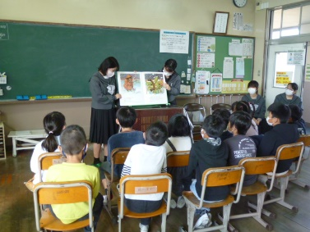  楽しい絵本のお話に夢中になっていました。図書部の皆さん、どうもありがとうございました。

10月13日（木）に就学時健康診断を行いました。楠見西小学校区の新１年生が集まりました。今のところ、各幼稚園・保育所より、21人の新１年生が入学する予定です。来年度の入学式が楽しみですね。 |  | ご存知ですか？  楠見西小学校のホームページは毎日更新しています。「楠見西小学校」で検索していただくか、右のQRコードを読み取ってご覧ください。今回もお知らせできていない行事や各クラスの様子等、たくさんの写真やコメントでお知らせしています。

育友会の皆様、保護者の皆様、10月27日（木）・28日（金）の人権教育懇談会、11月19日（土）の土曜参観・講演会、11月23日（水）の西っ子まつり等、たくさんの行事にご協力いただきありがとうございました。また、11月14日（月）～18日（金）の開放週間に、たくさんお越しいただきありがとうございました。

